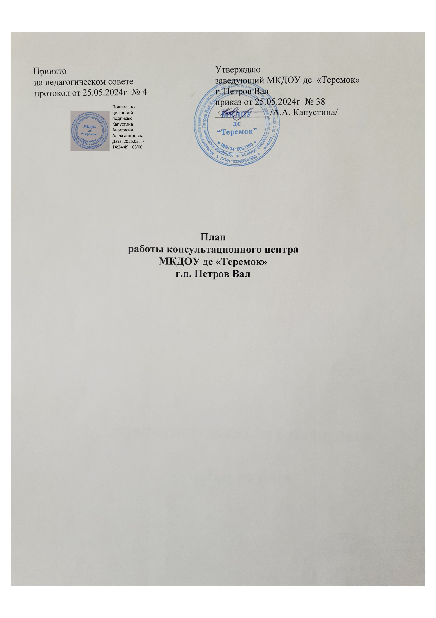
Принято  на педагогическом совете  протокол от 25.05.2024г № 4 | Утверждаю  заведующий МКДОУ дс «Теремок»  г. Петров Вал  приказ от 25.05.2024г № 38  ____________/А.А. Капустина/

План
работы консультационного центра
МКДОУ дс «Теремок»
г.п. Петров Вал

Сроки проведения | Проводимые мероприятия | Форма работы | Ответственный
Май 2024 г | 1. Мониторинг семей, имеющих детей, не посещающих детский сад, с целью выявления психолого-педагогических проблем | Объявление на сайте | Старший воспитатель,  Воспитатели
Июнь | 1.«Здесь Вас ждут, вас рады видеть»  - Особенности развития ребенка дошкольника  - Знакомство с планом работы консультативного пункта ДОУ.  -Индивидуальная работа .  "Как помочь ребенку в период адаптации"  «Ребенок на пороге детского сада» | Консультации | Руководитель  Воспитатели,  Педагог - психолог
Июль | 1.Игры по развитию речи  2.Безопасность ребёнка дома | Консультация  Консультация | Учитель - логопед  воспитатели
Август | 1.10 правил изменения проблемного поведения ребёнка.  2.Математическое развитие детей в семье | Консультация  Консультация | Педагог - психолог, воспитатели  воспитатели
Сентябрь | 1."12 советов родителям будущих первоклассников  2"Детские вопросы и как на них отвечать" | Консультация  Консультация | Педагог - психолог, воспитатели  воспитатели
Октябрь | 1.«Воспитание игрой»  2. «Развиваем пальчики, улучшаем речь» | Консультация  Консультация | Воспитатели  .  Учитель-логопед
Ноябрь | 1. "Домашняя игротека для детей и родителей"  2. «Как выбрать развивающие игры | Консультация  Консультация | Воспитатели
Декабрь | 1. «Народные игры в воспитании детей»  2. Музыка в жизни вашего ребенка | Консультация  Консультация | Музыкальный руководитель
Январь | 1. "Как сохранить и укрепить здоровье ребенка | Консультация | Медсестра, физинструктор
Февраль | 1."Влияние семейного воспитания на развитие ребенка"  2.Индивидуальная работа | Консультация  Консультации | Педагоги ДОУ
Март | 1.«Можно, нельзя, надо»  (о моральном воспитании ребенка)  2. Нравственное воспитание детей | Консультация  Консультация | Воспитатели ДОУ  Педагог - психолог
Апрель | 1. Учите детей любить книгу!  2. Индивидуальная работа. | Консультация | Воспитатели  ДОУ
Май 2025г | 1.«Влияние семейного воспитания на психическое здоровье ребенка»  2. Индивидуальная работа. | Консультация | Воспитатели ДОУ

